Капибокра
Редакторы: Антон Ботев, Евгений Капитульский, Максим Крайнов
Редакторы: Антон Ботев, Евгений Капитульский, Максим Крайнов.
Благодарим за помощь в работе над пакетом следующих замечательных людей: Яна Азриэ́ль, Дмитрий Арбу́зов, Артур Бостонба́ев, Екатерина Виногра́дова, Дина Го́льдин, Александра Доли́дзе, Сергей Донецко́в, Дария́ Жылкыба́ева, Инна Калиту́хо, Ига́ль Карли́нский, Иван Киселёв, Илья Клю́жин, Наталия Крупе́нина, Максим Мерзляко́в, Олег Михе́ев, Владимир Мура́тов, Александр Попко́в, Антон Саксо́нов, Дмитрий Степане́нко, Мария Тимо́хова, Ульяна Фабри́чнина, команды “Центровые” и “X-Promt”.

Тур 1
Редакторы: Антон Ботев, Евгений Капитульский, Максим Крайнов

Вопрос 1
Раздаточный материал: [
1
]
[Ведущему: обратите внимание, здесь действительно раздаточный материал с текстом “1”. Следует дать командам 1 секунду на ознакомление с ним.]
Увидев, что на экране отобразилось то, что мы вам раздали, некий пользователь пошутил: сам ОН ДЕЛАЕТ ЭТО! Первый человек, который мог бы сделать такое же заявление, родился в 1854 году в Массачу́сетсе. Какие слова мы заменили на ОН ДЕЛАЕТ ЭТО?
Ответ: [Александр] Белл звони́т
Зачёт: синонимичные ответы с указанием Александра Белла
Комментарий: «1» — именно таким якобы был номер, с которого поступал входящий вызов. Получатель звонка сразу сделал скриншот и сопроводил его подписью, что, дескать, ему звонит Александр Белл — ведь у людей, воспитанных в эпоху цифровых айди, логично возникает мысль, что телефонным номером «1» обладал сам изобретатель телефона. Первым человеком, который принял звонок, был Томас Уотсон, уроженец Массачусетса, и звонил ему, конечно, сам Белл.
Источники: https://x.com/NoContextBrits/status/1944906254436196585
Автор: Евгений Капитульский

Вопрос 2
Около 20 лет назад в петербургской школе, где учился автор вопроса, проходил педагогическую практику Кирилл. У автора вопроса он провёл два урока. Узнав об этом, знакомый автора вопроса заметил, что два - это... Закончите фразу четырьмя словами.
Ответ: самое маленькое простое число
Зачёт: СМПЧ
Комментарий: Позже Кирилл Ивано́в вырос, создал группу "Самое большое простое число" и, как и рекомендовал в одной из своих песен, уехал из страны. Вёл он, кстати, не математику, а химию.
Источники: Наблюдение Вадима Германенко
https://ru.wikipedia.org/wiki/Самое_Большое_Простое_Число_(группа)
ЛОАВ
Автор: Евгений Капитульский

Вопрос 3
Раздаточный материал: [
duo_______
]
Один пользователь сайта reddit.com [рэ́ддит.ком] не знал, как назвать магический металл для своего фэнтези. Другой пользователь предложил взять чужую идею и, можно сказать, произвести удвоение. Что получилось?
Ответ: duobtainium
Зачёт: латиницей или кириллицей с незначительными ошибками по наличию корня obtain или obtan (например, duobtan).
Комментарий: Вымышленный материал унобтаниум, который очень любят авторы фэнтези, и в частности, франшизы “Аватар”, идеально подходил, но уже использовался везде, где только можно. По совпадению, он начинается с “у́но”, так что автор получил совет его модифицировать, чтобы получился дуобтаниум.
Источники: https://www.reddit.com/r/fantasywriters/comments/189zsv3/what_would_be_a_cool_yet_realistic_name_for_a/
https://en.wikipedia.org/wiki/Unobtainium
Автор: Антон Ботев, Евгений Капитульский

Вопрос 4
Раздаточный материал (изображение):
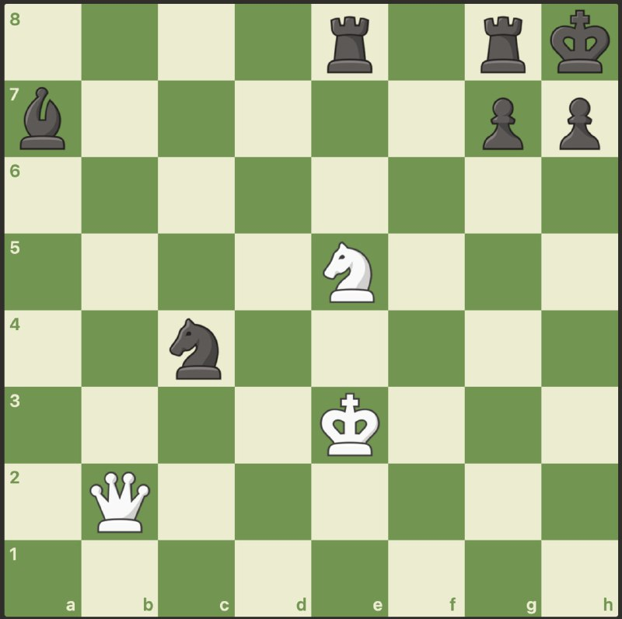
В 1992 году читатель шахматного журнала указал на лазейку в правилах, благодаря которой белые в данной ситуации имеют право сделать ход, поставив таким образом мат черным. После этого в официальном определении шаха слова́ “или ПРОПУСК” были заменены на “или больше”. Заполните ПРОПУСК.
Ответ: две
Зачёт: по любой форме слова “два”, например, “двумя”
Комментарий: Сейчас шахом считается нападение на короля одной или более фигурами, а в правилах ФИДЕ от 1985 года — одной или двумя, то есть, выходит, нападение тремя фигурами шахом не считалось. Поэтому, оказавшись в этой ситуации, белые могут пойти конем на f7: теперь на белого короля нападают три черные фигуры, и по правилам до 1992 года шаха нет. Зато черным мат.
Источники: https://chess.stackexchange.com/questions/29990/when-was-it-possible-for-a-players-king-to-be-attacked-by-3-of-the-opponents-p/
Автор: Антон Ботев

Вопрос 5
Раздаточный материал (изображение):
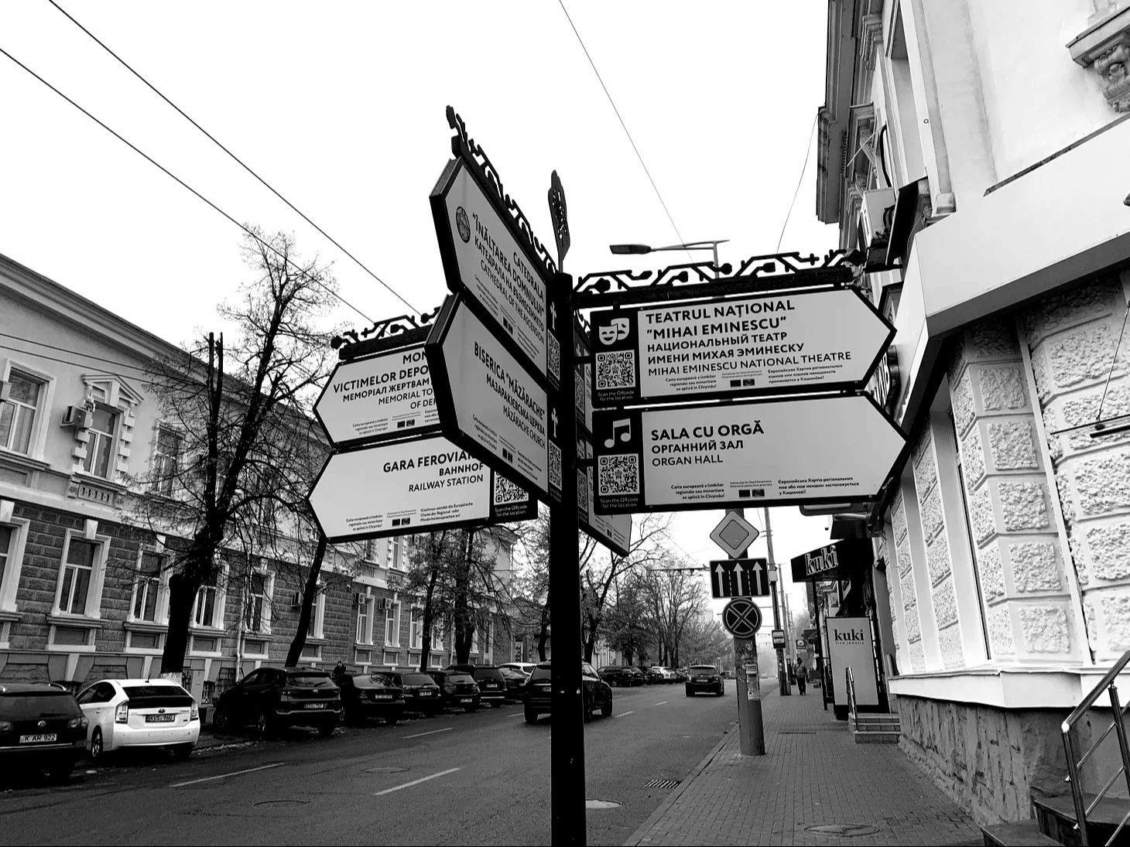
При работе над пакетом у нас получилось ДВА вопроса, включая этот. На розданной вам фотографии, сделанной в Кишинёве, можно насчитать целых ДВА языка, учитывая, что в третьей строчке всегда английский. Какие два слова мы дважды заменили одним?
Ответ: четыре вторых
Комментарий: На кишиневских указателях в верхней строчке государственный язык, в нижней - английский, а во второй строчке царит хаос. Иногда там русский, иногда украинский, иногда болгарский, иногда немецкий, итого целых четыре вторых языка на одном столбе! Четыре вторых — это два. Как вы видите, у нас тоже было четыре вторых вопроса для этого пакета, и в итоге мы решили поставить их подряд. Между прочим, однажды на тестах нам действительно сказали, что у нас получилось два вопроса, причём никакой замены в данном случае не подразумевалось. :(
Источники: https://www.sports.ru/tribuna/blogs/sforzesco/2983197.html
Автор: Евгений Капитульский

Вопрос 6
Ультрамарафон Ба́ркли известен не только сложностью, но и необычными традициями. Один из участников соревнований назначается "сакральной жертвой", для ориентира используются свиные черепа́, а чтобы созвать всех на место старта, организатор конкурса извлекает звук из НЕЁ. Назовите ЕЁ.
Ответ: раковина
Комментарий: Раковина играет заметную роль символа демократической власти в романе “Повелитель мух” Уильяма Голдинга. Там же ориентиром служит свиная голова и практикуются сакральные жертвы. Впрочем, в ультрамарафоне Баркли есть и другие необычные аллюзии.
Источники: https://en.wikipedia.org/wiki/Barkley_Marathons
https://www.facebook.com/plugins/post.php?href=https://www.facebook.com/vladimir.vinokur/posts/pfbid0tA1Ph3cdtv17Zkn6oGWoKYbRdbT3mxqD1rXVzGLSju7cmpLb2rHVM51mteB8qWgMl
https://val-trail.over-blog.com/2018/06/the-barkley-marathon-2018-the-race.html
Автор: Максим Крайнов

Вопрос 7
В греческом языке названия всех, кроме одной, отличаются от тех, что используются в других языках Европы. Напишите это единственное совпадающее название.
Ответ: Уран
Зачёт: Ουρανός, Uranus
Незачёт: Плутон
Комментарий: зачем грекам использовать для названий планет имена римских богов, если есть свои собственные? На греческом планеты называются Герме́с, Афроди́та, Ге́я (это ведь не только богиня Земли, но и просто слово "Земля"), а также Аре́с, Зевс, Кро́нос, Уран и Посейдо́н. Уран и так греческий бог, так что здесь совпало. Кстати, спасибо, что Плутон разжаловали из планет: он на греческом называется Плуто́нас, так что останься он планетой, этот вопрос задать бы не получилось.
Источники: 1) https://el.wikipedia.org/wiki/Πρότυπο:Ηλιακό_Σύστημα
2) https://www.wikidata.org/wiki/Q308
3) https://www.wikidata.org/wiki/Q313
4) https://www.wikidata.org/wiki/Q2
5) https://www.wikidata.org/wiki/Q111
6) https://www.wikidata.org/wiki/Q319
7) https://www.wikidata.org/wiki/Q193
8) https://www.wikidata.org/wiki/Q324
9) https://www.wikidata.org/wiki/Q332
10) https://www.wikidata.org/wiki/Q339
Автор: Евгений Капитульский

Вопрос 8
Согласно маргинальной теории, внутри Ковчега Завета мог находиться ядерный реактор, который проходил техобслуживание каждые семь дней. Авторы теории называют этот реактор “мама”. Какие два слова мы заменили одним?
Ответ: машина манны
Комментарий: В книге, которая так и называется - “Машина манны”, утверждается, что Ковчег Завета, с которым Моисей ходил по пустыне, сам производил манну. Мы, правда, читать эту книгу не стали от греха подальше.
Источники: https://en.wikipedia.org/wiki/The_Manna_Machine
Автор: Максим Крайнов

Вопрос 9
Формально главой ГДР был председатель Государственного совета, а фактическая власть принадлежала генсеку СЕПГ [эс-е-пэ-гэ]. Символично, что на одном спортивном мероприятии Эрих Хо́неккер в шутку забрался на НИХ. Назовите ИХ двумя словами, начинающимися на парные согласные.
Ответ: параллельные брусья
Комментарий: Эрих Хонеккер долгое время занимал обе должности параллельно, сидя, таким образом, сразу на двух стульях. Есть фото с церемонии открытия Ле́йпцигского фестиваля гимнастики и спорта, где Хонеккер сидит на параллельных брусьях.
Источники: https://www.facebook.com/groups/513677936837375/posts/эрих-хонеккер-на-открытии-фестиваля-гимнастики-и-спорта-лейпциг-1970-ые-с/1075670680638095/
https://imgur.com/a/81FzWga (на случай, если фото не откроется)
https://ru.wikipedia.org/wiki/Хонеккер,_Эрих
Автор: Максим Крайнов

Вопрос 10
В 1991 году футболист Бент Кри́стенсен по прозвищу “Ту́рбо” поехал на запад Германии, чтобы выступать за один из местных клубов. Разочарованные болельщики стали переделывать прозвище Бе́нта, пользуясь аллитерацией, и получалось другое известное им слово. Какое?
Ответ: Trabi
Зачёт: Trabant; Trabi-Bent; Trabent; Trabo; всё то же самое кириллицей
Комментарий: как раз к тому времени ГДР-овские автомобили “Траба́нт”, или Тра́би, стали кататься по дорогам западной Германии и привели жителей ФРГ в лёгкое недоумение. Видимо, “Турбо”-Бент Кристенсен тоже оказался не самый быстрый, не самый мощный и не самый надёжный, поэтому его стали называть Trabi-Bent или просто Trabi.
Источники: https://en.wikipedia.org/wiki/Bent_Christensen_Arensøe https://ru.wikipedia.org/wiki/Trabant
Автор: Евгений Капитульский

Вопрос 11
Убийце Джеймсу Э́рлу Рэю удалось сбежать из тюрьмы, однако он был пойман уже через 54 часа. Не впечатлившись, Гэ́ри Кэ́нтрелл решил создать ЭТО. Назовите ЭТО двумя словами.
Ответ: ультрамарафон Баркли
Зачёт: супермарафон Баркли, марафон Баркли
Комментарий: сбежав из тюрьмы, убийца Мартина Лютера Кинга смог преодолеть лишь 8 миль за 54 часа. Услышав об этом, Гэри Кэнтрелл заявил, что мог бы осилить за это время все 100 миль, и основал традицию известного вам ультрамарафона Баркли.
Источники: https://en.wikipedia.org/wiki/Barkley_Marathons
Автор: Максим Крайнов

Вопрос 12
Один участник шоу талантов стал кумиром публики и был вынужден надеяться только на жюри. Когда ему наконец удалось получить за своё выступление нужную оценку, он сказал на английском: "ПРОПУСК freedom!” [фри́дом] Что мы пропустили?
Ответ: F means
Зачёт: F is for, F значит, F означает
Комментарий: Некто Владислав Иванов, попавший в китайское реалити-шоу по созданию бойз-бэнда, страшно хотел оттуда вылететь. Но чем больше он ленился и демонстрировал ненависть к проекту, тем больше приходили в восторг зрители. Они раз за разом спасали участника на интернет-голосовании, и единственным способом вылететь с проекта оказалось выступить наихудшим образом — так, чтобы Иванову поставили низший балл, то есть F. В итоге усилия были вознаграждены.
Источники: https://www.bbc.com/russian/features-57009918
Автор: Евгений Капитульский

Тур 2
Редакторы: Антон Ботев, Евгений Капитульский, Максим Крайнов

Вопрос 13
Раздаточный материал: [
We*****
]
По совпадению, ТАКАЯ линия в Берлине полностью заработала с открытием станции, название которой мы вам раздали. Ответьте, какая ТАКАЯ, и восстановите это название.
Ответ: кольцевая, Wedding
Комментарий: станция, которая по случайности называется так же, как по-английски будет "свадьба", замкнула кольцо. Это случилось в 2002 году, спустя 41 год после того, как Берлинская стена разделила кольцевую линию метро на не связанные друг с другом сектора.
Источники: https://en.wikipedia.org/wiki/Berlin_Ringbahn
Автор: Евгений Капитульский

Вопрос 14
Раздаточный материал (изображение):
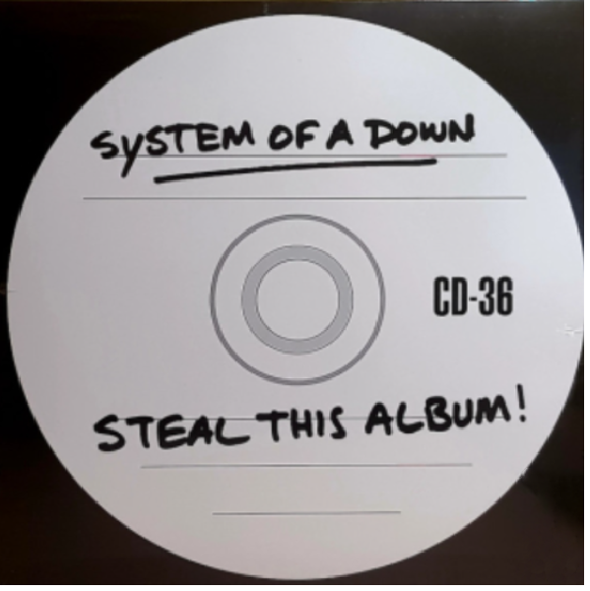
Перед вами обложка издания, которое автор вопроса обнаружил в одном магазине. В данном случае одна из надписей выглядит неуместно, и по мнению автора вопроса, её можно заменить на более полезную информацию. Какое нецелое число при этом появится на обложке?
Ответ: 33 ⅓
Комментарий: Он вышел и на виниле. Обложка у него всегда одинаковая, и текст “CD-36”, который вы здесь видите, есть всегда. Но в виниловой версии было бы уместнее количество оборотов в минуту. Кстати, пользователи ре́ддита пытались выяснить смысл текста CD-36, который часто встречался на CD-болванках и поэтому оказался на этой обложке, однако никто объяснения так и не дал.
Источники: https://vinylla.lv/system-of-a-down-steal-this-album-2lp-vinila-plates-12-vinyl-record-40295
посещение автором вопроса отдела грампластинок в книжном магазине El Ateneo Grand Splendid в Буэнос-Айресе (фото как самой грампластинки, так и магазина может быть предоставлено по запросу)
https://www.reddit.com/r/systemofadown/comments/ma720p/why_cd36_is_this_a_reference_to_the_song_36_or_is/?tl=ru
https://www.youtube.com/watch?v=Fr9N7Lp8YZg
Автор: Евгений Капитульский

Вопрос 15
[Ведущему: очень чётко прочесть слово “эрминуар”]
Какой гибрид изначально собирались назвать словом «эрминуа́р»?
Ответ: пинота́ж
Зачёт: pinotage
Комментарий: сорт винограда «пинотаж» является гибридом сортов «пино́ нуа́р» и «эрмита́ж», а его название является словом-бумажником, образованным от названий этих сортов. Однако ведь это слово-бумажник можно сложить и другим образом…
Источники: https://wine.co.za/page/page.aspx?PAGEID=2417
Автор: Антон Ботев

Вопрос 16
Однажды летним днем 1931 года Билл вместе со своей женой Эстель [Эстэ́ль] выпивали и смотрели на природу. "Билл", — сказала вдруг Эстель, — "Тебе никогда не казалось, что ПРОПУСК не такой, как в другое время года?" "Вот оно!" — сказал Билл и ушел в свой кабинет. Заполните пропуск тремя словами.
Ответ: Свет в августе
Зачёт: Light in August; любой другой перевод этого названия, состоящий из трех слов
Комментарий: Билл — это любивший выпить Уильям Фолкнер, и он уходил в свой кабинет, чтобы дать новое название «Свет в августе» своему свеженаписанному роману (изначально его предполагалось назвать «Темный дом»). Вопрос стилизован под художественное произведение.
Источники: He printed the title, "Dark House," and underscored it with three pen strokes. He was following his usual regimen of rising early, writing most of the morning, then spending the rest of the day in leisurely work about the place, riding, or whatever suited his fancy. In the late afternoon he and Estelle would have a beforedinner drink on the east gallery. As they sat there one day Estelle looked out across the grass to the bushes, warm in the afternoon sunlight, and to the sunken garden in the deep shade beyond. "Bill," she said, "does it ever seem to you that the light in August is different from any other time of the year?" He rose from his chair. "That's it," he said, and walked into the house. Soon he returned without explanation. Knowing her taciturn husband, Estelle said nothing. He had gone to his worktable, struck out "Dark House" and substituted "Light in August." (Joseph Blotner, William Faulkner : A Biography (January-October 1931 chapter) https://dokumen.pub/faulkner-a-biography-one-volume-ed-1578067324-9781578067329-9781429460514.html)
Автор: Антон Ботев

Вопрос 17
[Ведущему: Бо́цене – это предложный падеж от слова Бо́цен, поэтому звук Н здесь мягкий]
По мнению автора вопроса, в Бо́цене, который на итальянском называется ПЕРВЫЙ, могла бы быть улица, чьё название созвучно фамилии ВТОРОГО. Другой ПЕРВЫЙ на самом деле был чехом. Какие слова, начинающиеся на соседние буквы алфавита, мы заменили словами ПЕРВЫЙ и ВТОРОЙ?
Ответ: Больца́но, Вейерштра́сс
Зачёт: в любом порядке
Комментарий: Город Больцано, находящийся в Итальянском Тиро́ле, заселён немецкоязычным населением и имеет два названия: на итальянском — Больцано, а на немецком — Бо́цен. Теорема Больцано–Вейерштрасса, согласно которой из всякой ограниченной последовательности точек пространства R^n можно выделить сходящуюся подпоследовательность, является базовой теоремой матанализа. К удивлению автора вопроса, математик Бернард Больцано оказался чехом, а никаких “штрассе”, тем более Вейерштрассе, в Бо́цене нет.
Источники: https://ru.wikipedia.org/wiki/Теорема_Больцано_—_Вейерштрасса
https://ru.wikipedia.org/wiki/Больцано
Автор: Евгений Капитульский

Вопрос 18
Среди юристов начала двадцатого века ходило выражение "превратить AЛЬФУ в БЕТУ", намекающее на преследующую функцию суда. Какие слова, в которых совпадают последние пять букв, мы заменили на АЛЬФУ и БЕТУ?
Ответ: Фемида, Артемида
Зачёт: в любом порядке
Комментарий: Фемида — богиня правосудия, Артемида — богиня охоты.
Источники: А. Белобратов. Процесс «Процесса»: Франц Кафка и его роман-фрагмент (https://flibusta.is/b/315791/read#t18)
Автор: Антон Ботев

Вопрос 19
Раздаточный материал (изображение):

Терменво́кс и сузафо́н были названы в честь создателей. Для музыкального инструмента, работающего благодаря электрическим и́скровым разрядам, предлагались два названия, немного отличающиеся от розданных вам. Напишите первые четыре буквы каждого из предлагавшихся названий.
Ответ: Thor, Zeus
Зачёт: тор, зевс
Комментарий: Предложенные названия — “торемин” и “зевсафон” – содержат имена богов, повелевающих молниями. Чтобы вам подсказать, одно из них мы написали шрифтом, стилизованным под рунический, а второе — под греческий.
Источники: https://en.wikipedia.org/wiki/Singing_Tesla_coil
Автор: Максим Крайнов

Вопрос 20
Центр урагана Ки́ерон прошел над Англией утром 2 ноября 2023 года. В одной статье говорится, что из-за этого урагана миллионы леди и джентльменов СДЕЛАЛИ ЭТО неправильно. Что такое СДЕЛАТЬ ЭТО?
Ответ: заварить чай
Зачёт: “приготовить”, “выпить” и другие синонимичные глаголы вместо “заварить”; упоминание чая обязательно
Комментарий: центр циклона понизил давление, и вода кипела при температуре менее 98° C, отчего чай заваривается неправильно, и его вкус был не такой.
Источники: https://www.telegraph.co.uk/news/2024/07/16/storm-ciaran-stopped-20-million-proper-cup-tea/
https://rmets.onlinelibrary.wiley.com/doi/10.1002/wea.4611
Автор: Антон Ботев

Вопрос 21
Уильям из Ма́лмсбери приводит слова очень старого монаха, обращенные к НЕЙ:
"Вы прибыли; вы принесли слёзы многим матерям. Прошло много времени с того момента, как я увидел Вас, но Вы теперь намного более зловещи". Конец цитаты. Назовите ЕЁ двумя словами, начинающимися на парные согласные.
Ответ: комета Галле́я
Комментарий: Уильям Малмсбери́йский говорит здесь о местном монахе по имени Э́йлмер (который, кстати, считается одним из пионеров авиации). Годы жизни его не известны, но из того, что Эйлмер наблюдал комету Галлея второй раз в жизни в 1066 году, можно предположить, что в тот момент ему могло быть уже за 80 лет. Мрачные предчувствия были не просто так: 1066 год был в Англии очень тревожным и ознаменовался вторжением Вильге́льма Завоевателя.
Источники: https://archive.org/details/malmesbury-gesta-regum-anglorum-vol-1/page/412/mode/2up
https://ru.wikipedia.org/wiki/Эйлмер_Малмсберийский
Автор: Максим Крайнов

Вопрос 22
В вопросе слова ИКС и ИГРЕК — это замены.
ИГРЕКА можно найти внутри ИКСА. Однако если бы ИКС ИГРЕКА существовал, в нем могло бы быть всё что угодно, кроме ИГРЕКА. ИГРЕК умер и похоронен в 1976 году в Париже. Что такое ИКС ИГРЕКА?
Ответ: кенота́ф Кено́
Комментарий: кенотаф — это пустая могила или памятник, аналогичный надгробному, но без останков покойного. По определению кенотафа, в кенотафе Кено́ может быть что угодно, кроме Кено. Дата смерти Раймо́на Кено дана вам, чтобы настроить на нужный лад, и чтобы уточнить, что на самом деле у него имеется настоящая могила. Если команда сможет найти известного скончавшегося в 1976 г. в Париже Ке́на, енота или кота, то кенотафы соответствующих персонажей ИЖ засчитает по предоставленной ссылке, не дожидаясь решения АЖ (автор вопроса таких не нашел).
Источники: https://ru.wikipedia.org/wiki/Кено,_Раймон
https://ru.wikipedia.org/wiki/Кенотаф
Автор: Антон Ботев

Вопрос 23
Блиц. Если команда даст неверный ответ хотя бы на один вопрос, ответ засчитан не будет. Ответы попарно не связаны друг с другом.
1. Первые десять пар ИХ образуют замкнутые кольца, а дальше ОНИ размыкаются. Назовите ЕГО одним словом.
2. Некоторая единица измерения не имеет смысла при размыкании цепи. До 1971 г. она обозначалась перевернутой заглавной омегой и называлась ТАК. Как именно?
3. ЭТО похоже на кольцо. Напишите ЭТО максимально коротко.
Ответ: 1. ребро; 2. мо; 3. о
Зачёт: только добуквенно верные ответы
Комментарий: Ответы на эти три вопроса о кольцах не связаны попарно, но из них можно сложить слово “Борроме́о”. Кольцами Борроме́о называются три кольца, тоже сцепленные вместе, но не сцепленные попарно. При размыкании любого кольца распадется и вся конструкция, как и с ответами на этот блиц. Мо — это единица проводимости, обратная О́му (отсюда и название, и обозначение), на смену которой в 1971 году пришел Сименс.
Источники: https://en.wikipedia.org/wiki/Siemens_(unit)#Mho
https://ru.wikipedia.org/wiki/Кольца_Борромео
https://ru.wikipedia.org/wiki/Ребро
Автор: Антон Ботев

Вопрос 24
Раздаточный материал: [
**** — гостям ********* — для рекорда нового.
]
Решив, что в одном известном перечислении отсутствует элемент, автор вопроса добавил в него розданную вам строчку. Восстановите оба пропущенных в ней сло́ва, начинающихся на соседние буквы.
Ответ: Пять, Олимпиады
Зачёт: по смыслу без неверных уточнений. Обязательно попадать в ритм не требуется.
Комментарий: Три кольца — премудрым эльфам — для добра их гордого.
Семь колец — пещерным гномам — для труда их горного.
Девять — людям Средиземья — для служенья черного
И бесстрашия в сраженьях смертоносно твердого.
А одно — всесильное — властелину Мо́рдора.
В этом списке имеется одно, три, семь и девять колец, а пропущено пять. Логично предположить, что предназначены они олимпийцам или зрителям олимпиады. Этим вопросом мы закольцовываем
Источники: «Властелин колец» в переводе Кистяковского.
Автор: Антон Ботев

Тур 4
Редакторы: Антон Ботев, Евгений Капитульский, Максим Крайнов

Вопрос 25
Раздаточный материал: [
gaeltacht
]
Гэ́лтахт — слово, означающее место компактного проживания носителей ирландского языка. Проблемы, начавшиеся в конце 1960-х годов, привели к тому, что гэлтахт образовался и вне Республики Ирландия. Книга об этом феномене названа неологизмом. Напишите его.
Ответ: jailtacht
Зачёт: gaoltacht, джейлтахт
Комментарий: Речь идет о так называемой «Сму́те» (или The Troubles) в Северной Ирландии. The Troubles можно перевести также как “проблемы”. Сторонников отделения от Великобритании массово сажали в тюрьму, где ирландский язык процветал. Часть «гэл» можно поменять на «джейл», то есть тюрьма (jail или, в ирландском варианте английского — gaol, но читается так же), и получить тюремные районы, где люди тоже живут компактно (то есть замкнуто и ограничено), и тоже говорят в основном на гэльском.
Источники: https://en.wikipedia.org/wiki/Gaeltacht
https://www.amazon.com/Jailtacht-Language-Symbolic-Political-1972-2008/dp/0708324967
https://as.nyu.edu/content/dam/nyu-as/irelandHouse/documents/0111-0126_PoliticsOfTheIrishLanguage.pdf
https://www.merriam-webster.com/dictionary/gaol
Автор: Антон Ботев

Вопрос 26
В поисках палеолитических стоянок археологи исследовали пещеру Пека́рна. Обретённые там предметы помогли реконструировать быт древних европейцев. Эти находки относятся к так называемой малой культуре. Восстановите слово, которое мы вдвое сократили в предыдущем предложении.
Ответ: мадле́нской
Зачёт: мадленной, мадленовой
Комментарий: Так называемая мадленская археологическая культура была распространена почти по всей Западной Европе, в том числе на территории Чехии и Франции. По следам этой культуры исследователи воссоздают быт позднего палеолита, что может напомнить о пробуждающих воспоминания пру́стовских мадле́нках. На мысль о печенье может навести и само название пещеры Пекарна.
Источники: https://ru.wikipedia.org/wiki/Мадленская_культура
https://antropogenez.ru/zveno-single/140/
Автор: Максим Крайнов

Вопрос 27
Билли Ти́лден, непосредственный участник событий, так вспоминал 27 мая 1921 года: "Кто-то у кого-то выиграл со счётом 6:0, но не помню, кто". Под каким названием известно аналогичное событие, которое примерно полвека спустя посетило около 3 тысяч человек?
Ответ: Битва поло́в
Зачёт: Battle of sexes
Комментарий: Билли Тилден играл в теннис против девушки — Сюзанны Ле́нглен. Первый сет закончился со счётом 6:0 в пользу Билла, и было принято решение дальше не играть. Сам Тилден этим, как видите, не гордился. Вообще-то практика игр женщин против мужчин в теннис была регулярной, и женщины нередко побеждали. Но в 1973 году прошли два очень известных матча, которые получили название "Битва полов" – и что забавно, Билли на сей раз была женщиной.
Источники: https://en.wikipedia.org/wiki/Battle_of_the_Sexes_(tennis)
Автор: Евгений Капитульский

Вопрос 28
Раздаточный материал: [
…One and two are not enough for me
What my body needs is ***** ********* *****
]
Лирическая героиня песни 1978 года мечтает о мужчине. В песне есть отсылки, например, к фильмам "Звёздные войны" и "Космическая одиссея 2001". Восстановите три последних пропущенных сло́ва на раздаточном материале или переведите их на русский.
Ответ: close encounter(s) three
Зачёт: близкий контакт три, близкий контакт третьего рода, близкий контакт третьей степени (а также всё то же самое во множественном числе)
Комментарий: это дебютная песня Сары Бра́йтман I Lost My Heart to a Starship Trooper [ай лост май харт ту э ста́ршип тру́пер]. В песне содержится очевидный намёк на еще один фильм про инопланетян — “Близкие контакты третьего вида” Стивена Спилберга. Кстати, песня написана в жанре “космического диско”.
Источники: https://en.wikipedia.org/wiki/I_Lost_My_Heart_to_a_Starship_Trooper
Автор: Максим Крайнов

Вопрос 29
Любитель математики из одной шутки заявляет, что у него есть подружка, но ее квадрат меньше четырёх. Запишите в правильном порядке три латинских буквы, пропущенные в предыдущем предложении.
Ответ: bac [бэ-а-цэ]
Зачёт: bca
Комментарий: “Её b2 меньше 4ac”. Можно сделать вывод, что подружка персонажа не является реальной, так как квадратный трёхчлен ax2 + bx + c не имеет вещественных корней, если его дискриминант D = b2 – 4ac отрицателен.
Источники: https://www.reddit.com/r/PeterExplainsTheJoke/comments/1j72q0a/huhhhhhh/
Автор: Максим Крайнов

Вопрос 30
Мы решили добавить в пакет еще щепотку науки. Один класс частиц описан в теоретической физике, но по сей день не найден. В честь автора их описания Майкрософт назвал свой продукт "Ма́на". Восстановите слово, которое мы сократили наполовину.
Ответ: Майора́на
Зачёт: Majorana[-][1]
Комментарий: Представленный компанией Microsoft квантовый чип получил название Майорана-1 в честь физика Этто́ре Майора́ны, в своё время теоретически описавшего так называемые майора́новские фермио́ны. Элементарные частицы этого класса не найдены, как не был найден и сам Майорана, пропавший без вести в 1938 году. Тем не менее, чип, по-видимому, использует свойства майорановских квазифермионов. Майоран — это такая специя, и мы решили, что от щепотки специй хуже не будет.
Источники: https://en.wikipedia.org/wiki/Majorana_1
https://en.wikipedia.org/wiki/Ettore_Majorana
https://elementy.ru/nauchno-populyarnaya_biblioteka/437474/Eti_zagadochnye_eniony
Автор: Максим Крайнов

Вопрос 31
В русскоязычной заметке отмечается, что Роберт Де Ни́ро, исполнявший драматические роли, и Роберт Де Ни́ро, который сейчас играет в комедиях, будто бы не имеют друг с другом ничего общего. Заголовок этой заметки – известная фраза, в которой фамилия “Де Ни́ро” заменяет другую фамилию. Какую?
Ответ: Шапи́ро
Комментарий: по мнению автора заметки 2015 года, сейчас Де Ниро мог бы сыграть разве что смешного таксиста в каком-нибудь десятом продолжении франшизы Люка Бессо́на. Два мира – два Де Ниро.
Источники: http://thr.ru/cinema/dva-mira-dva-de-niro/
Автор: Максим Крайнов

Вопрос 32
Раздаточный материал (изображение):
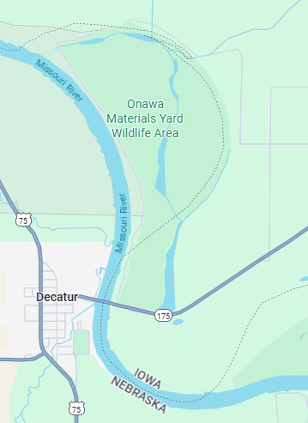
В этом вопросе словами "СДЕЛАТЬ ЭТО" заменены другие два слова. Мост через реку Миссу́ри закончили строить в 1951 году, но движение транспорта по нему началось лишь тогда, когда Инженерный корпус США, можно сказать, СДЕЛАЛ ЭТО. СДЕЛАТЬ ЭТО можно, например, между двумя буквами С. Что такое СДЕЛАТЬ ЭТО?
Ответ: перенести Миссури
Зачёт: перенести реку, перенести русло
Комментарий: Мост построили на суше, и несколько лет не могли изыскать средств на то, чтоб пустить под ним реку, изменив ее русло. На раздаточном материале можно угадать старицу (автор вопроса предполагает, что раньше река текла именно там, по крайней мере — примерно в полумиле к востоку). СДЕЛАТЬ ЭТО — перенести реку: Мис-дефис-сури.
Источники: https://www.weirduniverse.net/blog/comments/the_decatur_bridge
https://en.wikipedia.org/wiki/Burt_County_Missouri_River_Bridge
Автор: Антон Ботев

Вопрос 33
Персонаж американского сериала, обладающий способностью к регенерации, говорит, что в школьных постановках ДЕЛАЕТ ЭТО очень реалистично. Дед Мара́та Мудари́сова не обрадовался, узнав, что его внук будет ДЕЛАТЬ ЭТО. Ответьте, использовав два слова на одну и ту же букву, что такое ДЕЛАТЬ ЭТО.
Ответ: играть [роль] Иисуса [Христа]
Зачёт: по смыслу с сохранением формы
Комментарий: Супергерой, способный регенерировать, хорошо подходил на эту роль, потому что ему можно было по-настоящему пробивать ладони гвоздями. Пермский актёр Марат Мударисов играл главную роль в местной постановке мюзикла "Иисус Христос - суперзвезда", к чему его дед-мусульманин отнёсся без энтузиазма.
Источники: The Boys, s2e1, 44:00
https://webcache.googleusercontent.com/search?q=cache:JsbuzmjteR4J:https://properm.ru/afisha/news/166465/+&cd=18&hl=ru&ct=clnk&gl=lv
Автор: Евгений Капитульский

Вопрос 34
Согласно каламбуру автора вопроса, известный математик при изготовлении некоего двумерного объекта потратил целую АЛЬФУ. Назовите двумя словами этот объект и двумя словами АЛЬФУ.
Ответ: лист Мёбиуса, бутылка клея
Зачёт: в любом порядке; допустима «лента Мебиуса» или «петля Мебиуса» вместо «листа Мебиуса»
Незачёт: бутылка Клейна
Комментарий: лист Мебиуса часто упоминается вместе с бутылкой Клейна. Без клея лист Мебиуса изготовить сложно.
Источники: Шутка автора вопроса
Автор: Антон Ботев

Вопрос 35
В одном рассказе, действие которого происходит в территориальных водах Латинской Америки, радист на протяжении длительного времени фиксирует троекратные долгие гудки. Впоследствии выясняется, что причиной радиограммы стало некое событие. Назовите это событие одним словом.
Ответ: гол
Зачёт: gol, goal и т.д. с любым количеством букв О
Комментарий: "О" на азбуке Морзе — три тире. Радист фиксирует троекратное тире, ещё раз троекратное тире, потом ещё и ещё. Впоследствии выясняется, что это было что-то вроде репортажа футбольного матча, а полный текст испаноязычной радиограммы на тот момент звучал так: "Г, О, О, О... ...О, О, О, Л!!!"
Источники: https://medium.com/@jkukr/тр-рр-ррр-тр-рр-ррр-тр-рр-ррр-750de1d4afa0
Автор: Евгений Капитульский

Вопрос 36
Автор вопроса обнаружил, что в статье Википедии о фильме 1995 года почти все персонажи помечены специальным знаком – как ни странно, за исключением главного героя. Назовите этот фильм.
Ответ: “Мертвец”
Комментарий: В энциклопедических словарях нередко используют знак типографского крестика (†), также называемый «кинжалом», «даггером», «обелиском», или «мёртвым знаком», чтобы обозначить смерть действующего лица. А теперь немного спойлеров к фильму Джима Джа́рмуша “Мертвец”: по ходу действия погибают почти все персонажи; считается, что заглавный герой Уильям Блейк также мёртв на протяжении той или иной части повествования, однако явным образом в картине этого не показано. Видимо, поэтому имя “мертвеца” не помечено “мёртвым знаком” в версии статьи на июнь 2025 года.
Но этом старый Кракабот прощается с вами.
Источники: https://ru.wikipedia.org/wiki/Мертвец_(фильм) (версия от июня 2025 г.)
Автор: Максим Крайнов

